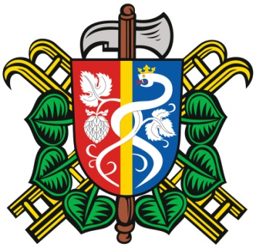
SBOR DOBROVOLNÝCH HASIČŮ OČIHOV

Zápis ze schůze SDH Očihov konané dne 20.12.2016
Přítomnost dle PL.

- Zpráva okrskové porady
- Zpráva ze shromáždění starostů SDH
- Obecní ples

- Zpráva porady okrsku Kryry, konané dne 23.11.2016.
- Seznámení s činností jednotlivých sborů okrsku
- Zavedení nových volacích znaků
- plán výročních schůzí jednotlivých sborů
- plán soutěží
- hasičské slavnosti Litoměřice, Přibyslav
- přeregistrace členů – nová registrační čísla, nové průkazy včetně fotek
- změna ve stejnokrojovém předpisu – nově je zavedena jako součást stejnokroje lodička
- cvičení okrsku – dálková doprava vody
- zpráva z jednání starostů SDH okresu Louny, konaného ve Slavětíně 10.12.2016
V okrese Louny je aktivních 54 sborů s 2050 členy, 390 ženami. Vyslechnutí zpráv od jednotlivých rad – mládeže, velitelů, zasloužilých hasičů. Zpráva o hospodaření OSH. Školení hospodářů a starostů SDH – povinnost zveřejňování hospodaření sborů
- Zastupitelstvo obce schválilo provozování baru a občerstvení na obecním plese SDH Očihov v lednu 2017.

zapsal: Václav Braniš

